ЗВІТ
до лабораторної роботи № 1
на тему:
"Інтелектуальний Аналіз Даних
Підготовка робочого середовища та ознайомлення з Jupyter Notebook."

Виконала:
студентка групи МІТ-31
Йовхимищ Діана

Мета роботи:
- Налаштувати робоче середовище для виконання лабораторних робіт з інтелектуального аналізу даних.
- Ознайомитися з основними можливостями Jupyter Notebook.
- Створити репозиторій на GitHub для зберігання лабораторних робіт.

Хід роботи
Завдання №1. Встановлення програмного забезпечення:
- Встановіть Python з офіційного сайту.

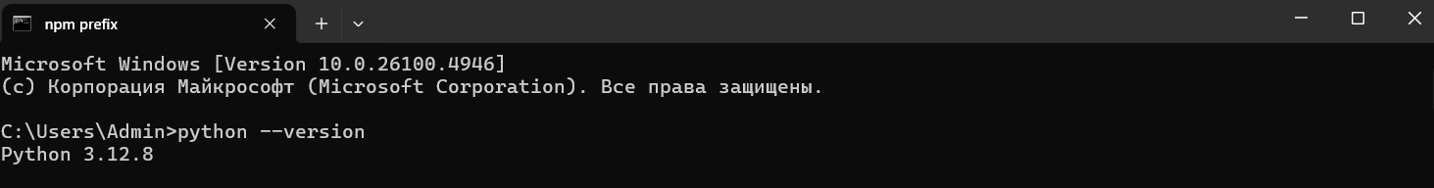

- Встановіть Git і налаштуйте свій GitHub-акаунт.

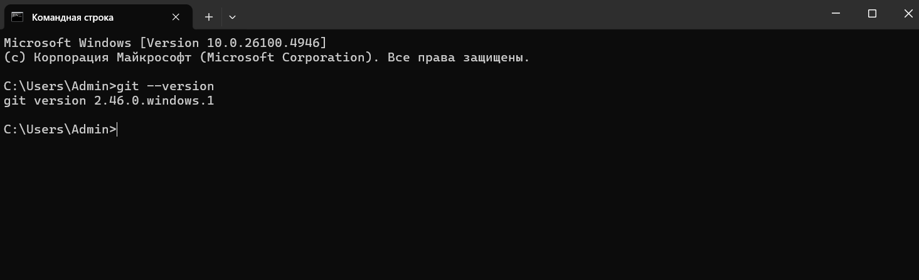

- Завантажте та встановіть VS Code. Додайте розширення для роботи з Python і Git.

- Встановіть Jupyter Notebook за допомогою командного рядка (pip install notebook).

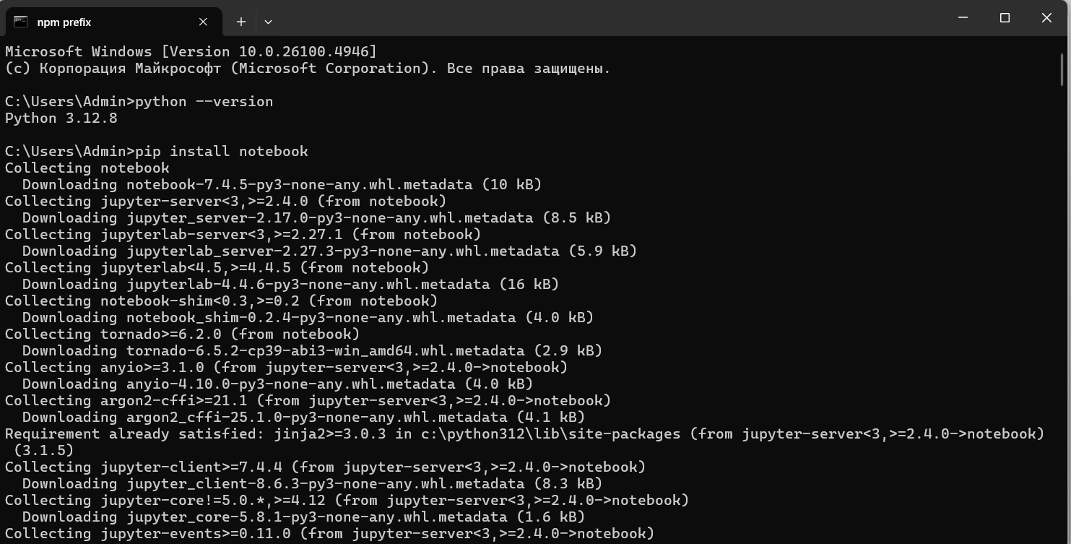

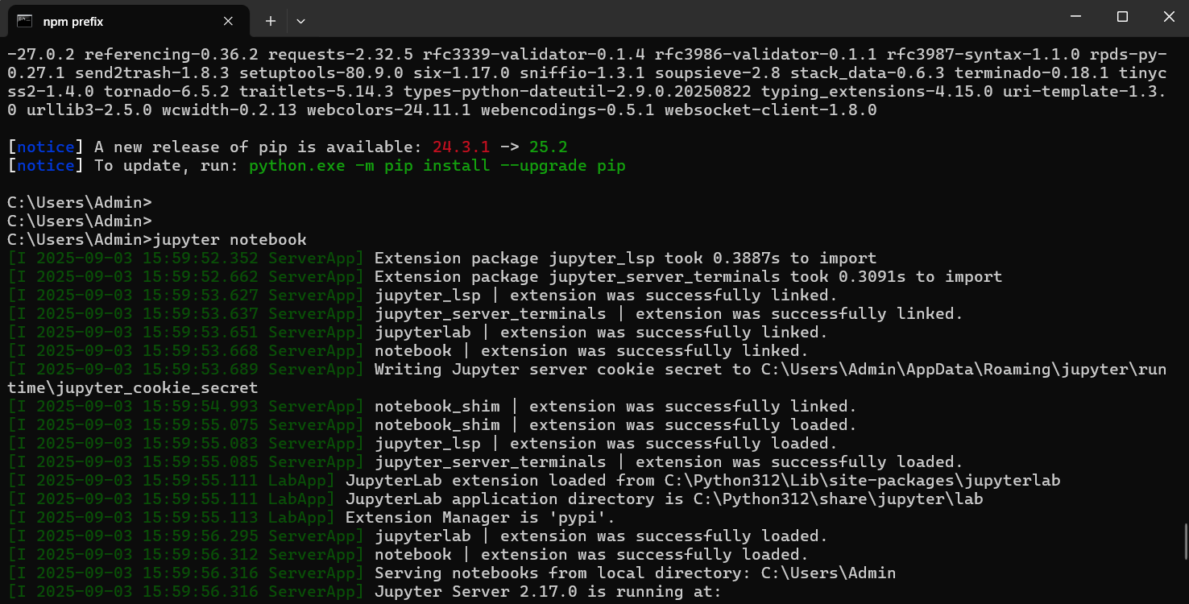

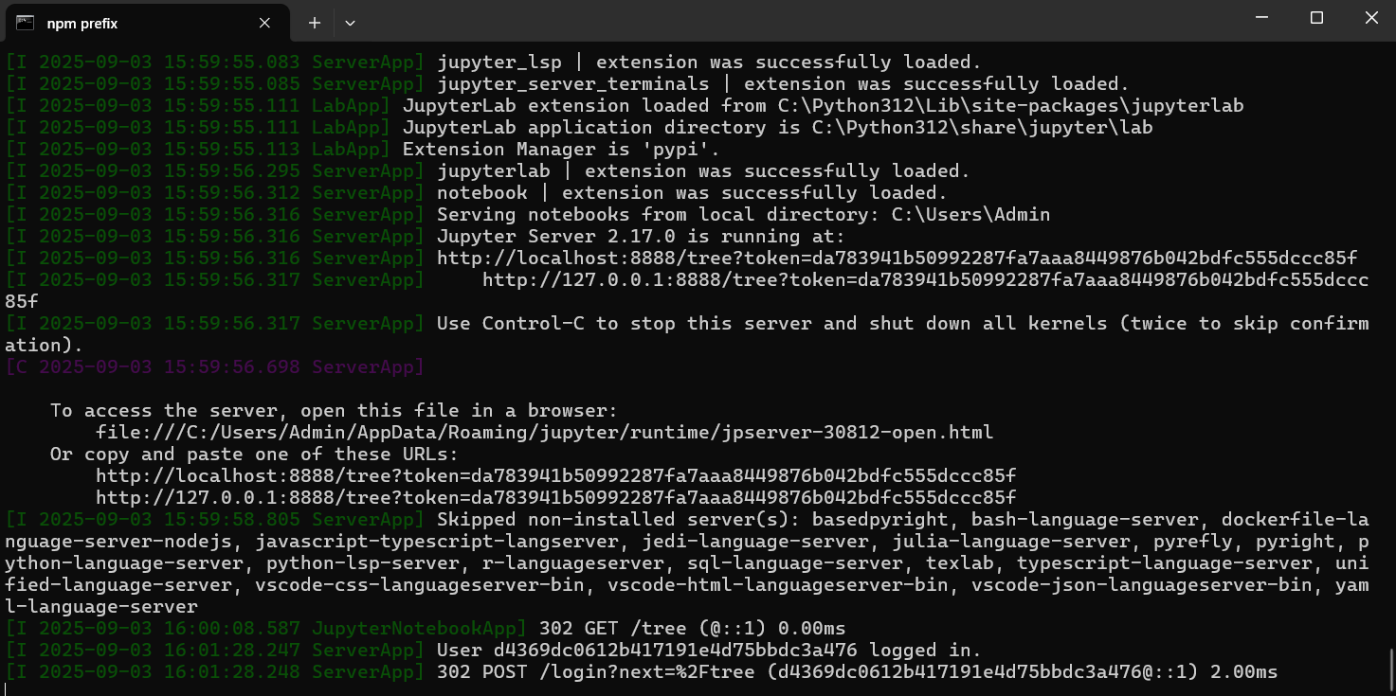

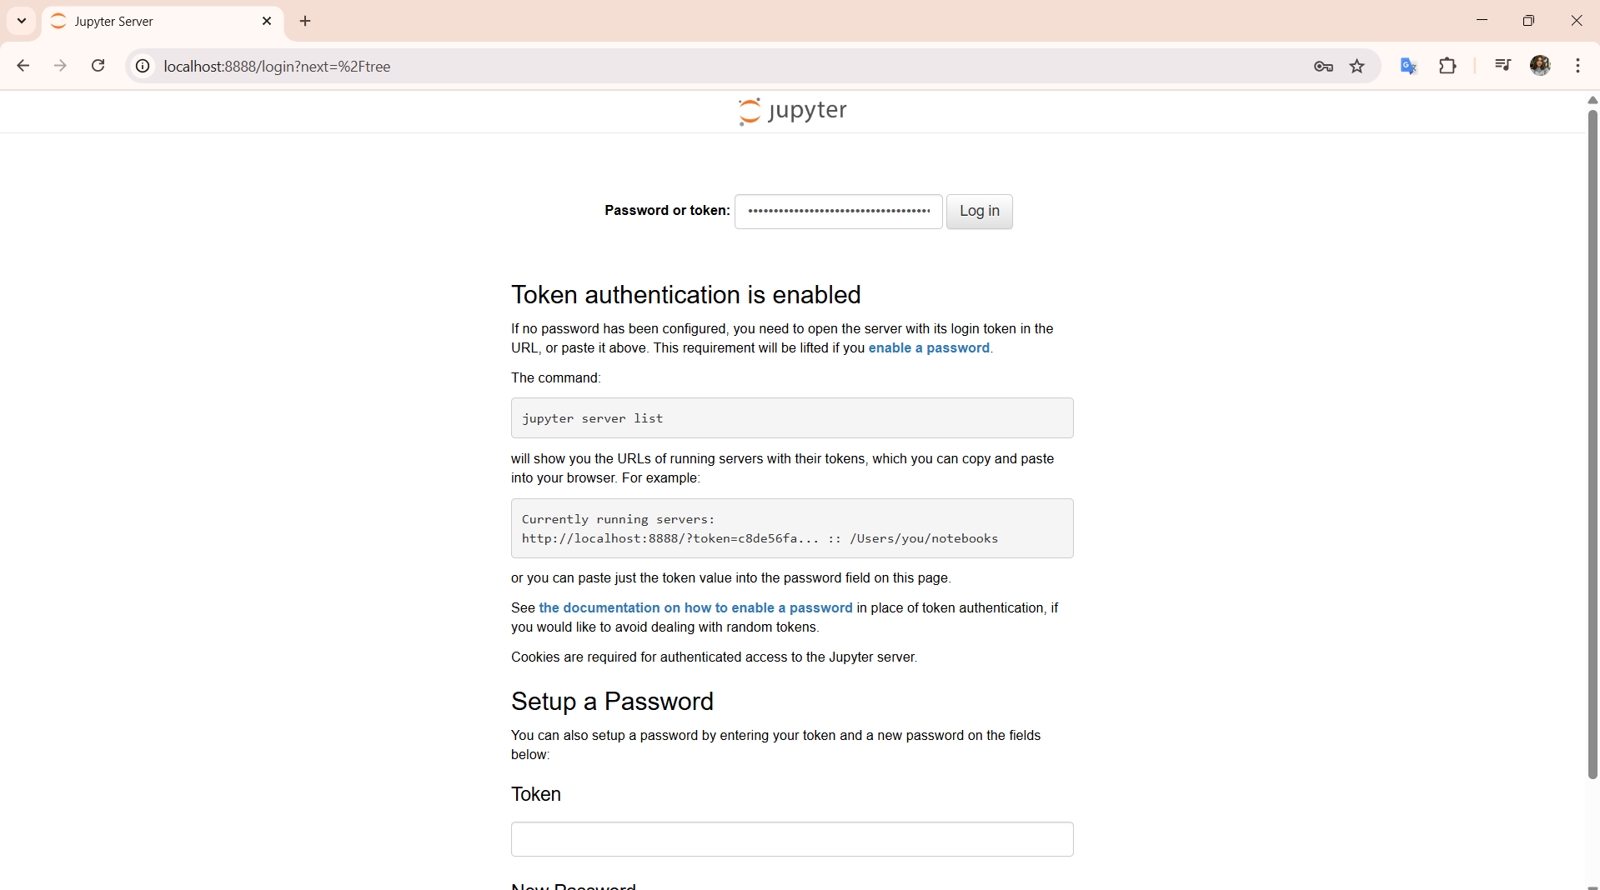

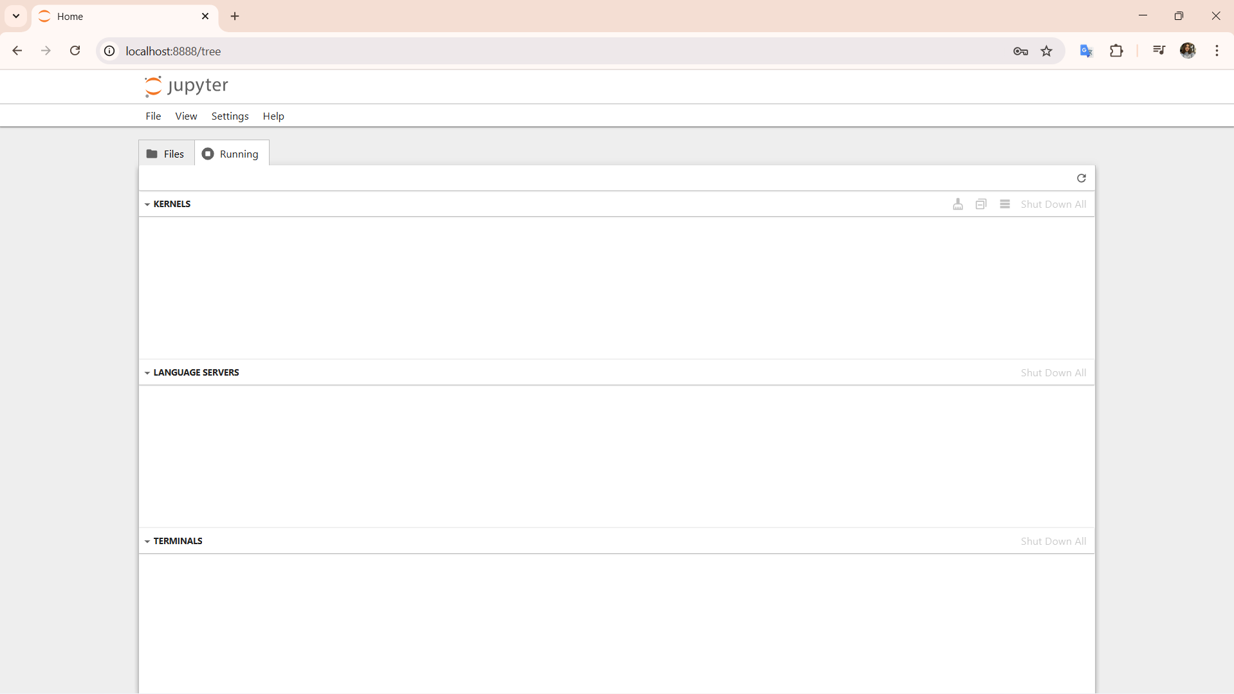

Завдання №2. Налаштування GitHub репозиторію:
- Створіть новий репозиторій на GitHub з назвою "Data_Science_Labs".
- Клонуйте репозиторій на свій локальний комп’ютер.
- Додайте файл README.md до репозиторію з коротким описом.

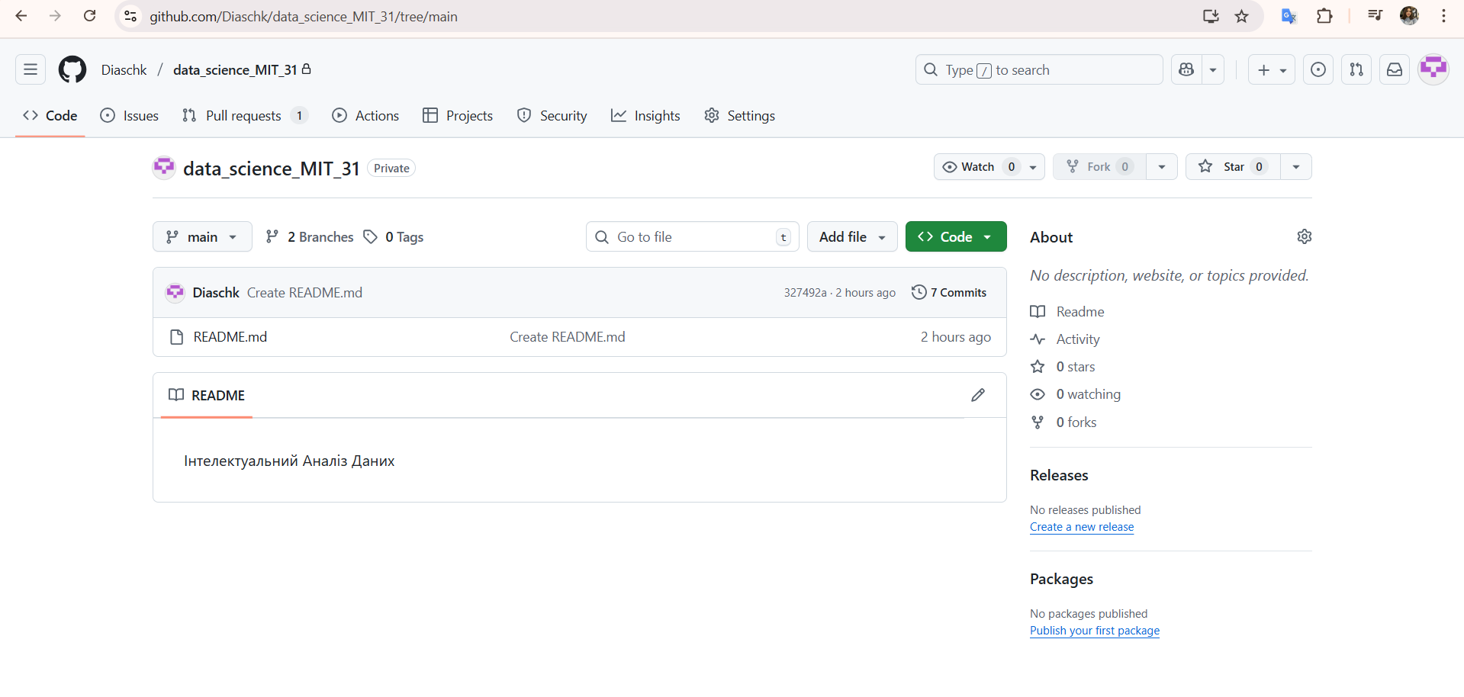

Завдання №3. Робота з Jupyter Notebook:
- Створіть новий файл з розширенням .ipynb у Jupyter Notebook.

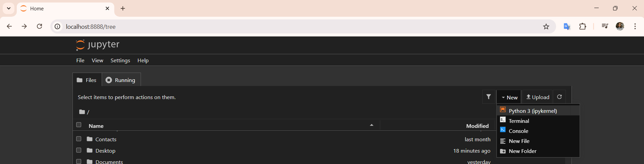
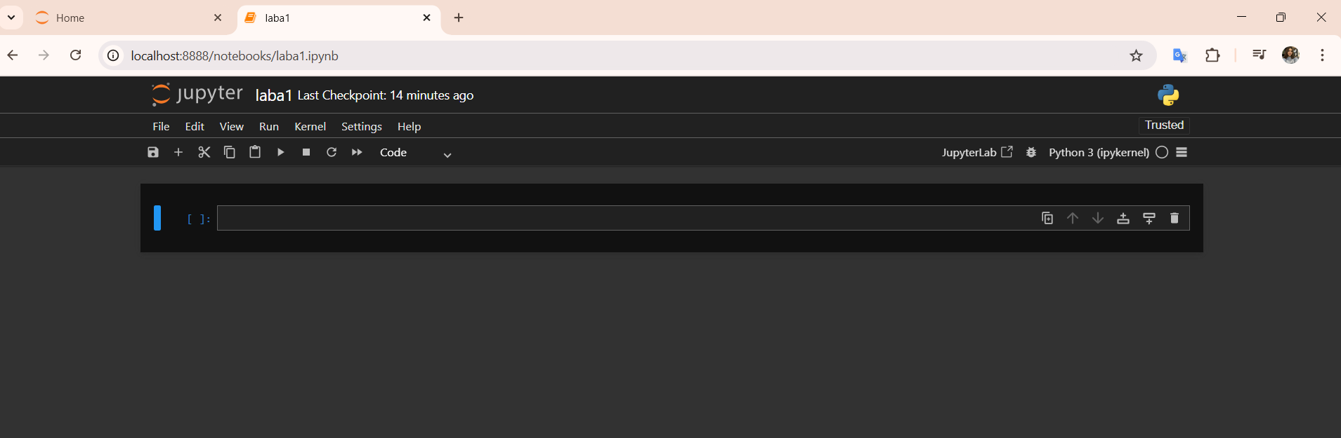

- Створіть осередок Markdown, де опишіть призначення Jupyter Notebook.

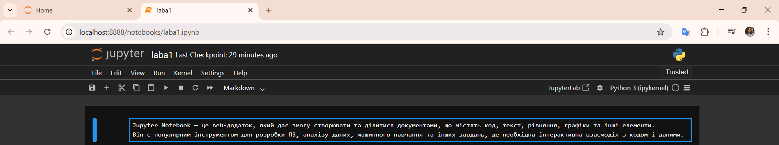

- Створіть осередок Code і виконайте простий Python-код:
  - Напишіть код, який запитує у користувача його ім’я та виводить привітання: Hello, [name]!.

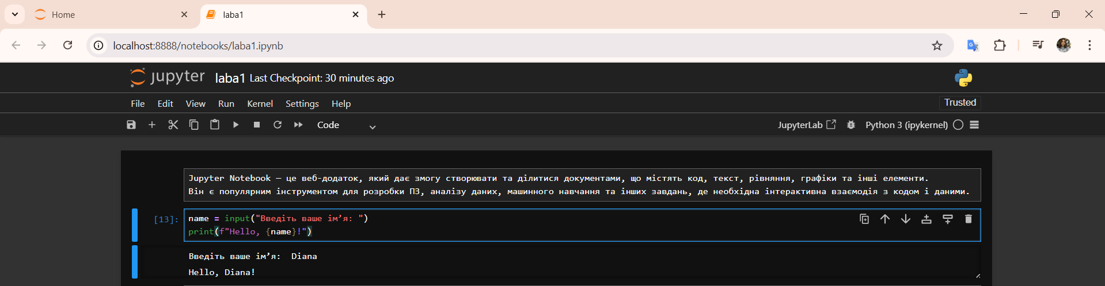

  - Використовуйте бібліотеку NumPy для створення масиву з 10 випадкових чисел та обчисліть середнє значення цього масиву.

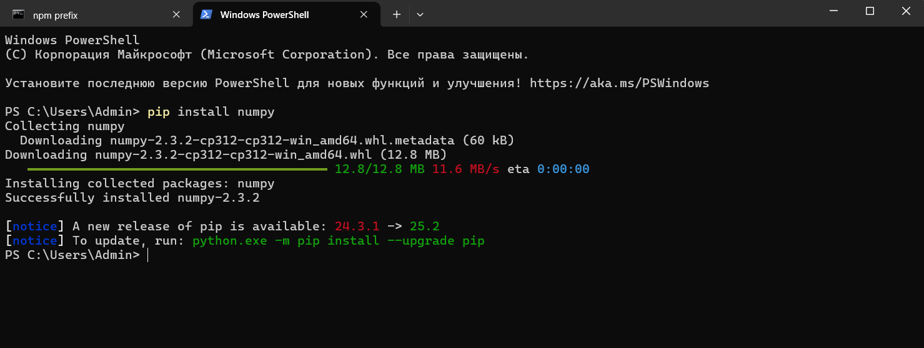

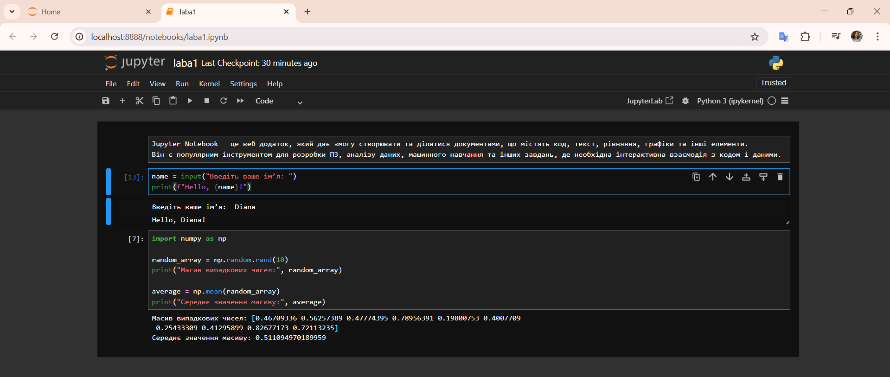

Завдання №4. Збереження та синхронізація з GitHub:
- Збережіть зміни у файлі .ipynb.
- Додайте файл до репозиторію за допомогою Git і завантажте (push) зміни на GitHub.

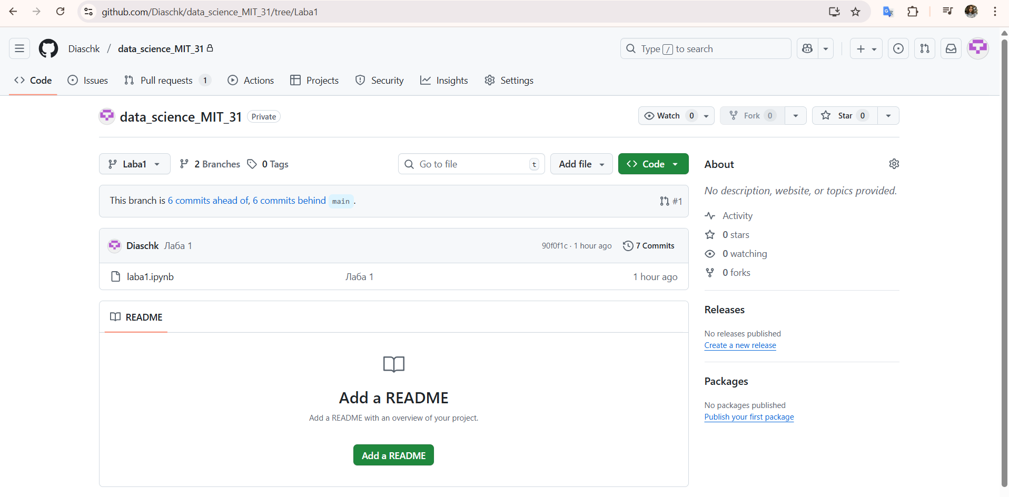

Контрольні запитання
- Які переваги дає використання Jupyter Notebook для роботи з даними?
Інтерактивність – можна виконувати код по кроках і одразу бачити результат.
Зручність документування – поєднання коду, пояснень (Markdown) та візуалізацій в одному файлі.
Візуалізація – підтримка графіків та інтерактивних візуалізацій.
Зручність тестування ідей– зручно тестувати різні підходи до аналізу даних без написання повноцінних програм.
Підтримка багатьох мов – через ядра (kernels) можна працювати не лише з Python, але й з іншими мовами.
Легке поширення результатів – Jupyter Notebook дозволяє зберігати робочі файли у різних форматах (HTML, PDF, Markdown тощо) та легко ділитися ними з іншими користувачами.

- Як налаштувати та використовувати Git для контролю версій ваших проектів?
Встановлення Git – завантажити з https://git-scm.com/ та встановити.
Налаштування користувача:
git config --global user.name ""
git config --global user.email " @example.com"
Створення або клонування репозиторію:
Новий репозиторій:
git init
Клонування існуючого:
git clone url
Робота з файлами:
Додати файли: git add file або git add .
Створити коміт: git commit -m "Опис змін"
Відправити зміни на GitHub: git push origin main
Отримати останні зміни: git pull origin main
Таким чином Git дозволяє відстежувати зміни, зберігати історію проекту та синхронізувати код між локальним комп’ютером і GitHub.

- Які основні типи осередків підтримує Jupyter Notebook і в чому їх відмінності?
Code Cell (Осередок коду) – містить код (наприклад, на Python). Виконується ядром, а результат (числа, текст, графіки) відображається під ним.
Markdown Cell (Осередок Markdown) – використовується для тексту, форматування, пояснень, формул, заголовків і списків.
Raw Cell (Необроблений осередок) – текст без форматування та виконання. Використовується рідко (наприклад, для вставки вихідного коду чи документації, яку не потрібно запускати).
Основна різниця: Code виконується, Markdown – для опису й пояснень, Raw – для необробленого тексту.

